Art. 7 de la Ley Orgánica de Transparencia y Acceso a la Información Pública - LOTAIP
Literal a1) Organigrama de la institución
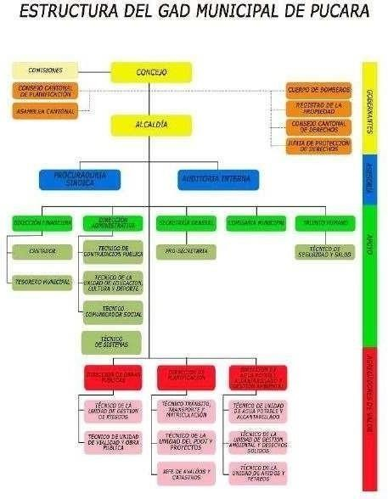
LINK DE DESCARGA ESTATUTO ORGANICO POR PROCESOS: | Orgánico funcional
FECHA ACTUALIZACIÓN DE LA INFORMACIÓN: | 27/07/2021
PERIODICIDAD DE ACTUALIZACIÓN DE LA INFORMACIÓN: | MENSUAL
UNIDAD POSEEDORA DE LA INFORMACION - LITERAL a1): | PROCURADURÍA SÍNDICA
RESPONSABLE DE LA UNIDAD POSEEDORA DE LA INFORMACIÓN DEL LITERAL a1): | Abg. Johvanny Abarca
CORREO ELECTRÓNICO DEL O LA RESPONSABLE DE LA UNIDAD POSEEDORA DE LA INFORMACIÓN: | johva84@hotmail.com
NÚMERO TELEFÓNICO DEL O LA RESPONSABLE DE LA UNIDAD POSEEDORA DE LA INFORMACIÓN: | 07-2432130 ext. 118

gadmpucara.gob.ec Literal a1 Organigrama de la institución

